บทที่ 2
เว็บเซอร์วิส (Web Service)
2.1 การพัฒนาของเว็บ
การพัฒนาทางเทคโนโลยีใด ๆ ลวนแลวแต่มีพัฒนาการเปนยุคสมัย แต่ละยุคสมัยมีการใชเทคโนโลยี
ที่มีจุดสําคัญของการพัฒนาที่เดนชัด การพัฒนาเทคโนโลยีเว็บนั้น แบ่งออกได้เป็น 3 ยุคสำคัญ ๆ ดัวยกัน ดังนี้
ยุคที่ 1 สแตติกเว็บเพจ (Static Web Page)
เปนยุคที่เริ่มตนการใชงานเว็บมีการวางขอมูลตามมาตรฐาน HTML ไวเปนไฟลบนเซิรฟเวอร ผูใชงานใช browser เรียกขอมูลดวยโปรโตคอล HTTP การเรียกใชขอมูลจะไดขอมูลที่เก็บไวบนเซิรฟเวอร โดยลักษณะของขอมูลยังเปนขอมูลแบบสแตติก คือ เก็บไวเพื่อรอการเรียกใชบนฝงของเซิรฟเวอรเองยังไมมีการฝงโปรแกรมพิเศษใด ๆ เพียงแตมีโปรแกรมที่รับการติดตอดวย HTTP เทานั้น ขอมูลที่เรียกใชไดรับมาเปนไฟล โดยทางฝงไคลเอนต จะนําไปแสดงผลตามขอมูลที่ปรากฏในเท็กซ์ ตามมาตรฐานในยุคที่หนึ่งนี้ทําใหมีการเก็บขอมูลบนเซิรฟเวอร เพื่อเปนจุดที่ทําใหผูใชงานเรียกเขาใชไดงาย การพัฒนาระบบบริการขอมูลแบบ web page หรือ home page จึงไดรับความสนใจ ทําใหมีผูสราง web page และผูใช้ผ่าน browser เปนจํานวนมาก
ยุคที่ 2 ไดนามิกเว็บเพจ (Dynamic Web Page)
มีการพัฒนาโปรแกรมทางฝงเซิรฟเวอร เพื่อใหเซิรฟเวอรทํางานตามคําเรียกขอมาจากทางไคลเอนตผานทางโปรโตคอลHTTP หรือการเรียกของบนเว็บมีการเชื่อมโยงกับโปรแกรมเฉพาะ เชน เมื่อผูเรียกใชคลิกบน browser ทําใหเกิดการเรียกขอมาที่เซิรฟเวอร เซิรฟเวอรจะทํางานตอบสนอง โดยอาจจะไปรันโปรแกรม หรือเรียกโปรแกรมอื่นที่ทางฝงเซิรฟเวอรเตรียมไว ในยุคสมัยนี้มีการสรางระบบการเรียกเขาหาโปรแกรมที่เรียกวา CGI (CGI-Common Gateway Interface) การเขียนโปรแกรมมีเทคนิควิธีการพิเศษที่ทำให้เขาถึงฐานข้อมูล มีการพัฒนาเครื่องมือการพัฒนา และภาษาสําหรับพัฒนาเพื่อทําใหเรียกขอมูลจากฐานข้อมูลหรือเรียกแฟม ขอมูลอื่นเพื่อสงตอ ใหผูเรียกใช ภาษาที่นิยมใชในการพัฒนามีภาษา C , ภาษา Perl และเครื่องมือพิเศษที่ใชเชื่อมโยงกับฐานขอมูลที่ผูผลิตซอฟตแวรทางฐานขอมูลดําเนินการให ตลอดจนมีการใชโปรแกรมทางดานไคลเอนตที่เริ่มซับซอนขึ้นการที่เรียกวาไดนามิกเว็บเพจก็ดวยเหตุผลที่วาขอมูลที่เรียกดูจะแปรเปลี่ยนตามการเรียกขอ การปรับเปลี่ยนขอมูลกระทําตามโปรแกรมที่สรางขึ้น สามารถคํานวณหรือประมาณผลข้อมูลได เชน การดูขอมูลสรุปของแตละวัน ดังนั้นการเรียกดูขอมูลจะไดผลที่ทันสมัยได ระบบเซิรฟเวอรจึงเชื่อมโยงกับฐานขอมูลหรือระบบงานอื่น แตเมื่อจะสงขอมูลไปยังผูใชที่เรียกขอเขามา จะแปลงใหอยูในรูปแบบของHTML กอนเพื่อให browser แสดงผลได
ยุคที่ 3 เว็บเซอร์วิส (Web Service)
การพัฒนาเว็บมาจนถึงปจจุบันไดกาวหนาขึ้นไปอีกมาก จุดสําคัญอยูที่ความตองการรองรับการใชงานที่มีความตองการสูงขึ้น โดยเฉพาะการดําเนินการทางธุรกิจการคาตาง ๆ ที่เพิ่มมากขึ้นบนเครือขายอินเทอร์เน็ต ลักษณะงานที่ตองการมีลักษณะการทํางานรวมกันระหวางองคกร (Interoperability) โดยใหโปรแกรมประยุกตขององคกรหนึ่งสงคําขอผานเครือขายInternetดวยโปรโตคอล HTTP ไปยังเว็บบริการของอีกองคกรหนึ่ง มีการโตตอบเพื่อรับส่งขอมูลระหวางกันแบบอัตโนมัติได การเรียกใชบริการตาง ๆ มีลักษณะการเรียกขอบริการ โดยมีตัวกลางชวยและเชื่อมโยงเขากับเว็บเซิรฟเวอร การแลกเปลี่ยนขอมูลตามคําเรียกขอใชมาตรฐาน XML ขอมูลที่เปน XML จะถูกสงผานมาภายใตการเรียกขอ HTTP การบริการบนเว็บจึงเปนการกาวเขามาในระบบที่ทําใหเกิดการแลกเปลี่ยนขอมูลระหวางกัน ซึ่งแตเดิมมีวิธีการแลกเปลี่ยนขอมูลกันตามรูปแบบที่เรียกวา อีดีไอ (EDI) แตจากการที่มี การใช้ XML ทําใหการทํางานไดตรงตามความตองการ
ลักษณะสําคัญของการบริการบนเว็บจึงเปนงานประยุกตที่เซิรฟเวอรบริการสามารถเชื่อมโยงไปกับการประยุกตอื่น ๆ โดยสามารถเรียกหาขอมูลจากที่อื่นเพื่อนํามาประมวลผล และสงตอใหผูใชที่เรียกเขามาตอไป

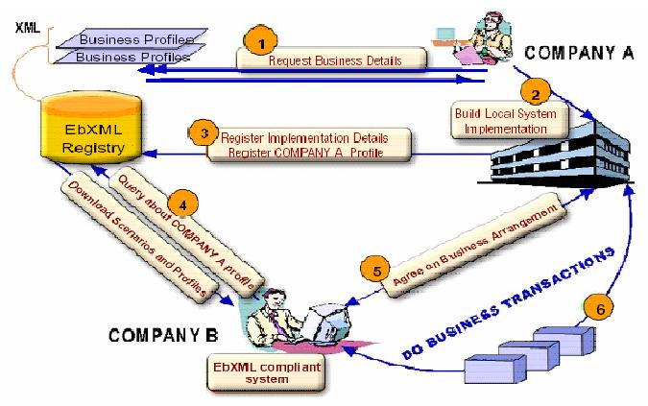
รูปที่ 2-1 ลักษณะของเว็บเซอร์วิส

2.2 เว็บเซอร์วิส
เว็บเซอร์วิส คือ แอปพลิเคชั่นหรือโปรแกรมซึ่งทำงานอย่างใดอย่างหนึ่งในลักษณะให้บริการ โดยจะถูกเรียกใช้งานจากแอปพลิเคชั่นหรือโปรแกรมอื่น ๆ ผ่านเว็บ การให้บริการของเว็บเซอร์วิส จะมีเอกสารที่อธิบายคุณสมบัติของบริการกำกับไว้ และมีการนำเสนอให้สาธารณชนรับทราบ ผู้ใช้บริการจึงสามารถค้นหาเว็บเซอร์วิส ได้โดยที่ไม่จำเป็นต้องรู้ที่อยู่จริงของแอปพลิเคชั่นหรือโปรแกรมนั้น

คุณลักษณะของเว็บเซอร์วิส
1. รายละเอียดในการสร้างและพัฒนาเว็บเซอร์วิสจะถูกซ่อนไว้ เพื่อไม่ให้มองเห็นได้จากภายนอก ผู้เรียกใช้ เว็บเซอร์วิสจะรู้จักเพียงลักษณะรูปแบบการติดต่อที่ผู้ให้บริการประกาศไว้เท่านั้น
2. ซอฟต์แวร์ที่ทำงานบนระบบ เว็บเซอร์วิสสามารถนำมาแก้ไขรายละเอียดภายในได้ โดยไม่ส่งผลกระทบต่อออกเป็นลูกโซ่ ทำให้การออกแบบเป็นไปได้ง่าย และผู้ใช้ปลายทางก็ไม่จำเป็นต้องโหลดซอฟต์แวร์ติดตัวมากเกินความจำเป็น
3. โปรแกรมที่เรียกใช้ เว็บเซอร์วิสจะรับรู้ได้เองว่า เว็บเซอร์วิสที่กำลังเรียกใช้นั้นมีลักษณะ และข้อกำหนดของอินพุต และเอาพุตอย่างไร
4. ความเป็นโพรโตคอลมาตรฐานเป็นคุณสมบัติที่สำคัญที่สุดของเว็บเซอร์วิสเนื่องจากมีมาตรฐานอยู่บนภาษาXML และ HTTP
5. เว็บเซอร์วิสมีคำอธิบายอยู่ในตัวเอง ซึ่งถูกเรียกใช้ขณะที่กำลังจะรันเท่านั้น
6. เว็บเซอร์วิสสนับสนุนการค้นหาและเรียกใช้แบบไดนามิกแอปพลิเคชั่นสามารถค้นหา และเรียกใช้ เว็บเซอร์วิสได้ในขณะรันไทม์ เพิ่มความยืดหยุ่นให้กับการพัฒนาซอฟต์แวร์

โครงสร้างของเว็บเซอร์วิส
โครงสร้างของเว็บเซอร์วิสอยู่ภายใต้การโต้ตอบกันระหว่าง 3 ส่วน คือ ผู้ให้บริการ (Service Provider) , ผู้ขอบริการ (Service Requestor) , ตัวแทนของผู้ให้บริการ (Service Registry) โดยการที่ทั้งสามส่วนจะติดต่อกันนั้นจะใช้ฟังก์ชันพื้นฐาน การประกาศ(Publish) , การเรียกใช้(Bind) , การค้นหา(Find) เมื่อทั้งสามส่วนและฟังก์ชันทำงานร่วมกันภายใต้ข้อกำหนดโดยมีหลักการทำงานพื้นฐานดังนี้ คือ
- ผู้ให้บริการจะทำการประกาศบริการของตนไปยังตังแทนของผู้ให้บริการ ซึ่งตัวแทนของผู้ให้บริการ จะบันทึกไว้ในไดเรกทอรีของการบริการ (Service Directory)
- ผู้ขอใช้บริการจะทำการค้นหาบริการจากตัวแทนของผู้ให้บริการ
- เมื่อพบบริการที่ตองการแลว ผูใหบริการและผูขอใชบริการจะทําการติดตอกัน โดยผูขอใชบริการ
จะทําการเรียกใชบริการไปยังผูใหบริการนั้น
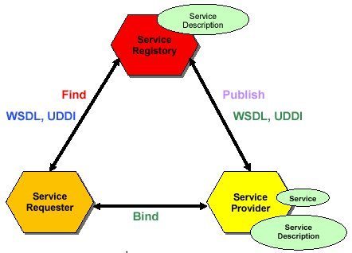
รูปที่ 2-2 แสดงความสัมพันธ์ของผู้ให้บริการ ผู้ขอใช้บริการ และตัวแทนผู้ให้บริการ
ส่วนประกอบของเว็บเซอร์วิส
- ผู้ให้บริการ (Service Provider) เป็นส่วนของเจ้าของบริการ
- ผู้ขอบริการ (Service Requestor) คือ ผู้ที่พึงประสงค์ที่จะเรียกใช้บริการ
- ตัวแทนของผู้ให้บริการ (Service Registry) เป็นส่วนที่เก็บรายการบริการ และคุณลักษณะของบริการนั้น รวมถึงแจ้งกติกาในการเรียกใช้บริการ ไว้สำหรับให้ผู้ขอบริการสามารถทำการค้นหาได้ โดยฝ่ายผู้ให้บริการจะนำรายละเอียดคุณลักษณะของตนมาเก็บไว้ในส่วนนี้

มาตรฐานของเว็บเซอร์วิส
ในการที่จะใช้ฟังก์ชันทั้งสาม ได้แก่ Publish , Find , Bind ได้นั้น เว็บเซอร์วิสจะต้องประกอบไปด้วย Web Services Stack ที่เป็นไปตามมาตรฐานที่กำหนดไว้ในแต่ละชั้น จากรูปด้านล่างแสดงถึง Conceptual ของ Web Services Stack Layer โดย Layer บนจะสร้างขึ้นตามข้อกำหนดเงื่อนไขของ Layer ล่าง สำหรับกล่องข้อความในแนวตั้งด้านขวามือแสดงถึง Requirement ที่ต้องทำการเพิ่มเข้าไปในทุก ๆ Level ของ Stack ส่วนด้านซ้ายมือแสดงถึงมาตรฐานที่ใช้ใน Stack แต่ละชั้น

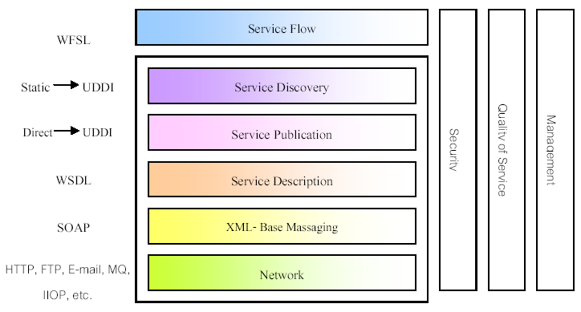
รูปที่ 2-3 ระดับชั้นมาตรฐานของเว็บเซอร์วิส

เทคโนโลยีพื้นฐานของเว็บเซอร์วิส
1. XML
XML ย่อมาจาก eXtensible Markup Language XML ถูกออกแบบมาเพื่อใชอธิบายขอมูลในXMLจะไมมี tag ที่กําหนดไวลวงหนา เราจะตองสรางtagของเราขึ้นมาเอง และจะใช Document Type Definition (DTD) ในการอธิบายรูปแบบของขอมูล
ขอแตกตางที่สําคัญระหวาง XML และ HTML คือ XMLถูกออกแบบมาเพื่อใชแลกเปลี่ยนขอมูล ไมใชมาแทนที่HTML XML กับ HTML ถูกออกแบบมาเพื่อจุดประสงคที่ตางกัน HTML จะเกี่ยวของกับการแสดงข้อมูล XMLจะเกี่ยวของกับการอธิบายขอมูล tag ของ HTML เชน <H1></H1> เปนtagสําหรับบอกรูปแบบการแสดงผล
ในขณะที่ tag ของ XML ตองสรางขึ้นมาเอง เชน
<BOOK>
<NAME>Beginning XML</NAME>
<ISDN>1-861003-41-2</ISDN>
<PAGE>800</PAGE>
<BOOK>

จะใชแสดงขอมูลของหนังสือที่ประกอบดวย element BOOK , NAME , ISDN และ PAGE ขอมูลที่อยูในรูปเท็กซ์ เปนอิสระตอซอฟตแวรและฮารดแวร จึงเหมาะที่จะนํามาใชในการแลกเปลี่ยนขอมูลระหวางระบบบน อินเทอรเน็ต การเปลี่ยนขอมูลใหอยูในรูปXMLเปนการลดความซับซอนและสามารถสรางขอมูลที่ถูกอานโดย แอพพลิเคชันใด ๆ ก็ได นอกจากนั้นการเพิ่มเติม element จะไมทําใหแอพพลิเคชันเสียหาย เนื่องจากการอานขอมูลโดย XML parser จะใชวิธีแยกขอมูลจาก element ที่ตองการจากXMLขางตนนี้จะแยกข้อมูล element NAME , ISDN และ PAGE หากเพิ่ม element AUTHOR เขาไป แอพพลิเคชันก็ยังคงดึงขอมูลใน element เดิมโดยจะมองขาม element ที่ไมไดกําหนดใหแยกขอมูลออกมาในตอนพัฒนาแอพพลิเคชัน
จุดประสงค์ในการออกแบบXMLมาคือเพื่อเป็นมาตรฐานในการทำเอกสารบนเครือข่าย internet เพื่อการแลกเปลี่ยนข้อมูลที่เป็นลำดับขั้น เพราะฉะนั้น XMLต้องมีรูปแบบที่สามารถใช้ได้ทั่วไปบนอินเทอร์เน็ต
XMLมีคุณลักษณะ platform independence สามารถนำไปใช้กับคอมพิวเตอร์ ระบบใด แพลตฟอร์มไหนก็ได้ เนื่องจากเอกสาร XML เป็นเท็กซ์ไฟล์ธรรมดา
XML เป็นภาษาที่ได้รับการออกแบบมาเพื่อให้สามารถนิยามความหมายของข้อมูลได้ จึงมีการจัดโครงสร้างข้อมูล แบ่งข้อมูลออกเป็นหมวดหมู่และส่วนประกอบย่อย
ไม่มี tag ที่ถูกนิยามไว้ก่อน อนุญาตให้ผู้ใช้สร้าง tag ขึ้นมาเอง เพื่อใช้อธิบายข้อมูลได้ โดยที่ผู้ใช้กำหนด tag และใช้งานได้ทันที เนื่องจาก tag เป็นอะไรก็ได้ที่ผู้ใช้กำหนดจึงทำให้ XML ขยายขีดความสามารถต่อไปได้ (Extensible) และข้อมูลสามารถอธิบายความหมายข้อมูลของตัวมันเองได้ (self describe)
ส่วนข้อมูลและส่วนการแสดงผลของเอกสาร XML ถูกแยกออกจากกันอย่างชัดเจน ในเอกสาร XMLนั้น จะมีแต่ตัวเนื้อข้อมูล ส่วนการแสดงผลนั้น เราสามารถใช้ style sheet ได้หลายประเภท เช่น CSS XSL เป็นต้น
เนื่องจากเอกสาร XML เป็นเพียงข้อความง่ายๆที่ประกอบด้วย tag บางอย่างเท่านั้นจึงสามารถสร้างเอกสาร XML ด้วย text editor ทั่วๆไปได้
การอ่านและแปรความหมายของเอกสาร XML สามารถทำได้โดยใช้โปรแกรมที่เรียกว่า XML parserได้ ตัวอย่างของโปรแกรมประเภท XML parser เช่น MSXML ซึ่งอยู่ใน Internet Explorer ของ Microsoft และ JAXP ของบริษัท Sun เป็นต้น
XML มีวิธีกำหนดโครงสร้างเอกสาร 2วิธีคือ DTD และ XML Schema ซึ่งไม่ได้บังคับว่าจำเป็นต้องมีไฟล์ กำหนดโครงสร้างเอกสาร แต่ถ้ามีและเอกสาร XML มีรูปแบบถูกต้องตาม DTD หรือ XML schema จะถือว่าเอกสาร XMLนั้นมีคุณสมบัติ valid
XML มีความกะทัดรัด เข้าใจง่ายและใช้ประโยชน์ได้กว้างขวาง
XMLสามารถใช้ได้หลายภาษาผสมกัน เนื่องจาก XML สนับสนุน UNICODE
XMLได้รับการสนับสนุนในโปรแกรมระบบฐานข้อมูลหลาย ๆ ค่าย สามารถดึงข้อมูลจากฐานข้อมูลมาอยู่ในรูปของ XMLได้

ไวยากรณ์ของXML
กฎไวยากรณของ XML นั้นงายและเครงครัดมาก กฎของมันงายตอการเรียนรูและงายตอการใช
ดวยเหตุนี้การสรางซอฟตแวรในการอานและจัดการกับขอมูลจึงเปนเรื่องงาย ตัวอยางของเอกสาร XML
ดังนี้
<?XML version="1.0"?>
<note>
<to>Love</to>
<from>Pomme</from>
<heading>Reminder</heading>
<body>Don't forget me this weekend!</body>
</note>

ในบรรทัดแรกคือการประกาศเอกสาร XML ที่บอกถึงXMLเวอรชัน บรรทัดตอมาคือ root element (note) อีก 4 บรรทัดถัดมาเปนการอธิบายถึง 4 child element ของ root (to , from , heading , body) และบรรทัดสุดทายเป็น การกําหนดจุดสิ้นสุดของ root
- XML element ทุกตัวต้องมีการปิดแท็ก
ใน HTML บาง element ไมจําเปนตองมีการปดแท็ก แตใน XML ทุก element จําเปนที่จะ
ตองมีการปดแท็ก
<p>This is a paragraph incorrect
<p>This is a paragraph</p> correct

- XML แท็กมีความแตกตางระหวางตัวพิมพเล็กและตัวพิมพใหญ (case sensitive)
ใน XML แท็ก <Letter> นั้นตางจาก <letter> เนื่องจาก XML นั้นมีคุณสมบัติที่แยกความแตกตาง
ระหวางตัวพิมพเล็กและตัวพิมพใหญ
<Message>This is incorrect</message> incorrect
<message>This is correct</message> correct

- XML Element ทุกตัวตองมีการซอนกันอยางเหมาะสม

ใน HTML บาง element สามารถเหลื่อมกันได แตใน XML นั้นตองซอนกันเปนขั้นโดยสมบูรณ์
<b><i>This text is bold and italic</b></i> incorrect
<b><i>This text is bold and italic</i></b> correct

- ทุกเอกสาร XML ตองมี root แท็ก
แท็กแรกในเอกสาร XML นั้นจะเปน root แท็กและจะมีไดเพียงหนึ่งเดียวเทานั้น element อื่น ๆ
ทั้งหมดจะตองถูกซอนอยูภายใน root element เทานั้น และ element เหลานั้นก็สามารถมี element
ยอย (child element) ไดอีก ดังนี้
<root>
<child>
<subchild>.....</subchild>
</child>
</root>

- คาของ Attribute ตองมีอยูภายในเครื่องหมายคําพูด (“”)
XML element สามารถมี attributeได โดยที่คาของ attribute จะตองอยูภายในเครื่องหมายคําพูด (“) เอกสาร XML ขางลางนี้ โดยอันแรกผิด อันที่สองถูก
<note date=12/11/99> incorrect
<note date=”12/11/99”> correct

ประโยชน์จาก XML
ประโยชนสําคัญของเอกซเอ็มแอลความจริงแลวมีเพียงอยางเดียวคือ การเปนแมแบบหรือตนแบบ
ในการนิยามขอมูลเพื่อใชงานตางๆ ซึ่งเปนประโยชนที่ครอบคลุมที่สุด แตสามารถแจกแจงไดหลายประการ
ไดแก
1. ใชสําหรับสรางขอมูลที่สามารถอธิบายความหมายของตัวมันเองได (Self-Describe Data) จากการที่เราสามารถกําหนดแท็กมาอธิบายขอมูลที่อยูภายในแท็กเองได ทําใหขอมูลมีความหมายในตัวมันเอง และสามารถเขียนโปรแกรมมาดึงขอมูลไปใชงานงาย และคนทั่วไปก็อานไดเขาใจ
2. ใชสําหรับการแลกเปลี่ยนขอมูล (Data Exchange) ดวยความที่เปนไฟลขอความธรรมดา ทําใหเอกสาร XML เปนภาษากลางที่สามารถใชไดทุกแพลตฟอรม จึงไมแปลกที่เราจะสามารถแลกเปลี่ยนขอมูลขามแพลตฟอรมได

3. เปนรูปแบบขอความในการสื่อสาร (Messaging Format) ระหวางแอพพลิเคชั่นหรือโปรแกรม XMLเปนรูปแบบการสื่อสารระหวางองคประกอบตางๆ ตามแนวคิดของเว็บเซอรวิส นอกจาก XML แลว ยังมีมาตรฐานตาง ๆ ที่เปนสวนสําคัญในการทํางานของเว็บเซอรวิส เชน SOAP และ UDDI ซึ่งทั้ง SOAP และ UDDI
ลวนมีพื้นฐานมาจาก XML เชนกัน
4. ประโยชนในเชิงเทคโนโลยีอินเทอร์เน็ต และการพัฒนาเว็บ
5. เปนรากฐานของภาษาใหมๆในการพัฒนาเว็บ ภาษาใหม ๆ นี้ไดเก ภาษา XHTML, MathML ( คือ กลุ่มของtagเพื่อใชนิยามเครื่องหมายในทางคณิตศาสตรชั้นสูง), VML(คือภาษาที่ใชวาดรูปกราฟริกเพื่อแสดงผ่าน web browser) และ WML(คือ ภาษาที่ใชในการสราง Wap Site ) เปนตน
6. ใชในแวดวงธุรกิจแบบB2B(B2B = Business to Business) กรณีนี้จะตองใชภาษาเฉพาะ อยางเชน
cMXL(cMXL = Commerce XML), xCBL (xCBL = XML Common Business Language) เปนตน โดยมี tag ที่ใชสนับสนุนการจัดการเกี่ยวกับแคตตาลอกสินคา และธุรกรรมเกี่ยวกับอีคอมเมิรส (E- Commerce)
นอกจากนี้ ตางประเทศยังมีโครงการนํา XML มาใชแทนระบบ อีดีไอ หรือ อิเล็กทรอนิกสดาตาอินเทอร
เชนต ซึ่งเปนการแลกเปลี่ยนเอกสารอิเล็กทรอนิกสระหวางองคกร

2. SOAP (Simple Object Access Protocol)
เป็น XML-based โปรโตคอล (lightweight protocol) และใช้ HTTP เป็นโปรโตคอลร่วม สำหรับการแลกเปลี่ยนข้อมูลในสภาวะแวดล้อมแบบกระจายศูนย์ (decentralized, distributed environment) SOAP ได้ กำหนดเมเสจจิ้งโปรโตคอล (Messaging Protocol) ระหว่างผู้ขอบริการ (requestor) กับผู้ให้บริการ (provider) เช่น ผู้ขอบริการสามารถติดต่อแลกเปลี่ยนข้อมูลกับผู้ให้บริการโดยใช้ RMI (Remote Method Invocation)
ขอดีของ SOAP ก็คือ SOAP ไมขึ้นกับคอมโพเนนตเทคโนโลยี และภาษาการเขียนโปรแกรมใด ๆ
สามารถเขียนไดงายและขยายเพิ่มเติมได้

สวนประกอบของ SOAP
SOAP เมสเซจใชไวยากรณของ XML ในการสราง ประกอบดวย 3 อีลีเมนตมาตรฐาน คือ SOAP
Envelope, SOAP Header และ SOAP Body

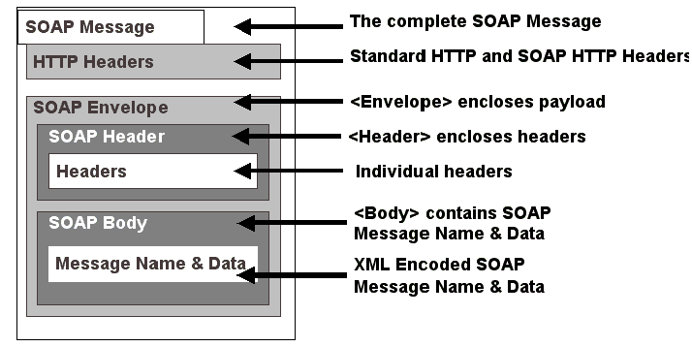

รูปที่ 2-4 ส่วนประกอบของ SOAP

SOAP เมสเซจ จะตองเปนไปตามกฎนี้
- SOAP Envelope คือ เนื้อหาสาระของเอกสารทั้งหมด
- SOAP Header คือ ส่วนเพิ่มเติมของเอกสาร SOAP ซึ่งจะมีหรือไม่มีก็ได้
- SOAP Body คือ ส่วนที่ในการเรียกใช้เซอร์วิส และผลลัพธ์ที่ได้จากเซอร์วิส

ขั้นตอนการทำงาน
- ผู้ขอใช้บริการสร้าง SOAP message เพื่อเรียกใช้บริการของ เว็บเซอร์วิส แล้วส่งผ่านโปรโตคอล เครือข่ายไปยังผู้ให้บริการ
- ผู้ให้บริการรับ SOAP message จากผู้ขอใช้บริการซึ่งอยู่ในรูปแบบ XML จึงแปลข้อความนั้นกลับมาอยู่ในรุปแบบที่เว็บเซิร์ฟเวอร์เข้าใจ แล้วตรวจสอบว่าผู้ขอใช้บริการต้องการเรียกใช้ เว็บเซอร์วิส ชื่ออะไร เมธอดอะไร และส่งพารามิเตอร์อะไรมาด้วย จากนั้นจึงส่งไปให้แก่คอมโพเนนต์ที่ให้บริการ Web Servicesนั้น ๆ ดำเนินการประมวลผล
- หลังจากคอมโพเนนต์ที่ให้บริการ เว็บเซอร์วิส ส่งผลลัพธ์มาแล้ว ผู้ให้บริการก็จะสร้าง SOAP message ที่มีผลลัพธ์นั้นออกมาด้วย แล้วจึงส่งผ่านทางโปรโตคอลเครือข่ายไปยังผู้ขอใช้บริการ
- ผู้ขอใช้บริการได้รับ SOAP message ที่อยู่ในรูปแบบ XML จึงแปลข้อความนั้นกลับมาในรูปแบบที่โปรแกรมของผู้ขอใช้บริการเข้าใจ แล้วนำผลลัพธ์ไปใช้งาน

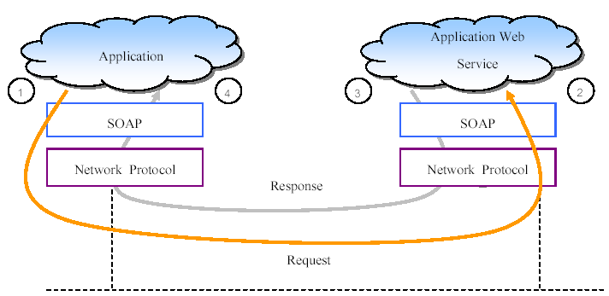
รูปที่ 2-5 การทำงานของ SOAP

3. WSDL (Web Services Description Language)
WSDL (Web Services Description Language) เกิดจากความรวมมือระหวาง IBM และ Microsoft
WSDL เปนภาษาที่ใชอธิบายคุณลักษณะของ เว็บเซอร์วิส และวิธีการติดตอกับ เว็บเซอร์วิส นั้น ๆ โดยใชไวยากรณ ของภาษา XML ซึ่ง WSDL อยูในความดูแลของ W3C version ลาสุด คือ WSDL 1.1 ซึ่งหากผูอานสนใจในรายละเอียด สามารถหาอานเพิ่มเติมไดจากเว็บไซตของ W3C ที่ http://www.w3.org/TR/wsdl สวนในทางปฏิบัติหากเราตองการสราง เว็บเซอร์วิส ขึ้นมาเปนของตนเอง ก็สามารถสรางเอกสาร WSDL ไดโดยอัตโนมัติ เราจึงไม
ตองไปกังวลในรายละเอียด ในขอกําหนดใน WSDL มากนัก ซึ่งทั้ง IDL และ WSDL นั้นอธิบายอินเทอรเฟซของเมธอดที่เรียกใชงาน แลวแสดงพารามิเตอรที่สงเขา สงออกดวย สิ่งแตกตางกันคือคําอธิบายตางๆในWSDL จะอยูในรูปแบบของ XML

โครงสร้างของ WSDL

Element | Definition
<portType> | เป็นส่วนที่สำคัญที่สุดในWSDL element อธิบาย operations ที่ เว็บเซอร์วิส มีให้บริการและ messages ที่เกี่ยวข้อง เทียบได้กับ function library หรือ module หรือ class ในการเขียนโปรแกรม
<operation> | อธิบาย method ที่ให้บริการ Web Services หนึ่งจะมี method จำนวนกี่ method ก็ได้
<message> | อธิบาย data elements ของ operation แต่ละ message อาจมีมากกว่าหนึ่งส่วนเทียบได้กับ parameter ของ function ในการเขียนโปรแกรม
<types> | อธิบายชนิดข้อมูลที่ เว็บเซอร์วิสใช้ เพื่อความเป็นกลาง WSDL ใช้ XML Schema syntax ในการระบุชนิดข้อมูล
<binding> | อธิบาย format ของ message และ protocol details ในแต่ละ port
<service> | สำหรับ web server จะมี Web Services จำนวนกี่บริการก็ได้ และ ชื่อ Web Services ก็เป็นตัวจำแนกและบ่งบอกแต่ละบริการซึ่งห้ามมีชื่อซ้ำกัน
ตารางที่ 2-1 โครงสร้างของ WSDL

ประเภทชอง WSDL
เอกสารWSDLที่จะทําการประกาศในยูดีดีไอ มี 2 ประเภทคือ
- เซอรวิสอินเทอรเฟส (Service Interfaces)
- เซอรวิสอิมพลีเมนทเทชั่น (Service Implementations)

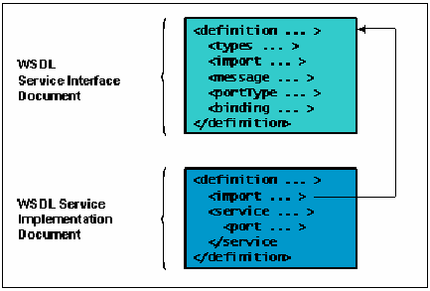
รูปที่ 2-6 ประเภทของเอกสาร WSDL

เซอรวิสอินเทอรเฟสนั้นถูกอธิบายโดยเอกสารWSDLที่ประกอบไปดวยไทล, อิมพอรต, แมสเซจ และ บายดิ้ง สวนเซอรวิสอินเทอรเฟส จะประกอบดวย WSDL service definition ซึ่งจะใชในการอิมพลีเมนท 1 เซอรวิส หรือ มากกวานั้น
Service Interface Document นั้นสามารถอางอิง Service Interface Document ตัวอี่นไดใน Import Element โดย Service Interface Document ที่ถูกอิมพลีเมนทแลว จะมีอิมพอรตและเซอรวิสเอลเลอรเมนทซึ่ง Service Interface Document  ที่อิมพลีเมนท์เทชันแล้วจะบรรจุdescriptionของเซอรวิสที่อิมพลีเมนทตัว Service Interface Document แลว
Import Element อย่างน้อย 1 ตัว หรือมากกวานั้น จะบรรจุ Reference ของ WSDL Service Interface Documentไดมากกวา 1 อัน
Import Element ใน Service Interface Document นั้นจะบรรจุ 2 Attribute โดยที่ Attribute Namespace จะเก็บ URL ที่ตรงกับ targetNamespace ใน Service Interface Document
สวน Attribute Location จะเก็บ URL ที่ใช้ reference WSDL Document ที่บรรจุ Complete Service Interface Definition
สวน Attribute Binding บนพอรตจะ reference ถึง Specific Binding ใน Service Interface Document
- Service Interface Document ถูกพัฒนาและประกาศโดย Service Interface Provider
- Service Interface Document ถูกพัฒนาและประกาศโดย Service Provider

Web Services Discovery
เปนกระบวนการในการคนหาเซอรวิสและทําการตรวจสอบ WSDL ของเว็บเซอรวิสวามีอยูจริงไหม
แบงเปน 2 แบบ
- Static discovery
เราตองทําการบอกชัดเจนในไฟล .disco วา WSDL อยูที่ไหน
<?xml version="1.0" ?>
<disco:discovery xmlns:disco="http://schemas.xmlsoap.org/disco">
</disco:discovery>

- Dynamic discovery
เราสามารถตั้งคาใหเปนแบบ dynamic discovery ได ซึ่งจะทําใหเว็บเซอรวิสทั้งหมดที่อยูภายใต URL ที่เรากําหนดจะถูกลิสตขึ้นมาโดยอัตโนมัติ

4. UDDI (Universal Description, Discovery, and Integration)
เปรียบเสมือนฐานข้อมูลที่เก็บรายละเอียดของเว็บเซอร์วิสไว้ และรอให้ผู้ขอบริการมาค้นหาบริการ บทบาทนี้เรียกว่า Service Discovery ส่วนในกรณีของผู้ให้บริการ ก็ต้องนำข้อมูลเกี่ยวกับ เว็บเซอร์วิส ของตนไปเก็บไว้ใน UDDI บทบาทนี้ของ UDDI คือ Service Publication
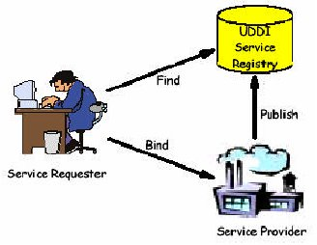
รูปที่ 2-7 ความสัมพันธ์สามเส้า ระหว่าง ผู้ให้บริการ ผู้ขอบริการ และ UDDI
UDDI (Universal Description Discovery and Integration) คือเปนตัวที่ใหเมธอด สําหรับการสรางและการหารายละเอียดของเซอรวิส โดยที่ UDDI Data Entities จะเปนตัวกําหนดทั้งขอมูลบิสซิเนส (Business Data) และ
ขอมูลเซอรวิส (Service Data) ที่ถูกกําหนดใน WSDL จะถูก Completeไปไวใน UDDI Registry ซึ่ง UDDI นั้นจะสนับสนุนเซอรวิสไดหลายๆประเภท ดังนั้น UDDI นั้นจะไมขึ้นกับ WSDL

โครงสร้างของ UDDI
จะมี ประเภทของขอมูลอยู 4 ตัวดวยกัน เรียกวา Primary Data Types ใน Data Registry
1. บิสซิเนสเอนทิตี้ (Business Entity)
2. บิสซิเนสเซอรวิส (Business Service)
3. บายดดิ้งเทมเพลต (Binding Template)
4. ทีโมเดล (tModel)

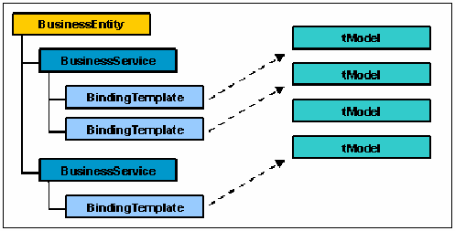
รูปที่ 2-8 โครงสร้างของ UDDI

Business Entity นั้นจะใหขอมูลเกี่ยวกับBusiness และ บรรจุ Business Service หนึ่งอัน หรือมากกวานั้น
ถาเป็น Business Service นั้น เทคนิคและวิธีการอธิบายลักษณะของ Business สําหรับเว็บเซอรวิสจะถูกกําหนด ลงใน Business Service และ Binding Template ซึ่งแตละ Binding Template จะบรรจุ tModel หนึ่งอัน หรือมากกวานั้น โดยที่แตละ tModel จะใชในการกําหนดรายละเอียดทางเทคนิค (Technical Specification) สําหรับแตละเซอรวิส

การประกาศและค้นหาเอกสาร WSDL ใน UDDI
Service Interface เมื่อรวมกับ Service Implementation Document ก็จะกลายเปน เอกสาร WSDL ที่
สมบูรณแลว
เมื่อ Service Interface นั้นทําการกําหนดเซอรวิส (Define Service) มันจะตองทําการประกาศเซอรวิส (Published Service) ลงใน UDDI Registry เหมือนกับ tModel หลังจากนั้น Service Implementation จะอธิบาย instance (Describe Instances) ของเซอรวิส ซึ่งแตละ Instance ก็จะทําการกําหนดการใชเอกสาร WSDL Service Element ซึ่ง Service Element จะถูกเคยประกาศใน UDDI Business Service
เมื่อเอกสาร WSDL Service Description นั้นถูกประกาศ (Publishing) แลว ในสวนของ Service Interface ก็จะตองทําการประกาศ เหมือนกับสวนของ tModel กอนที่ในสวนของ Service Implementation จะทําการประกาศเหมือนกับสวนของ Business Service หรือที่เรียกวา Mapping
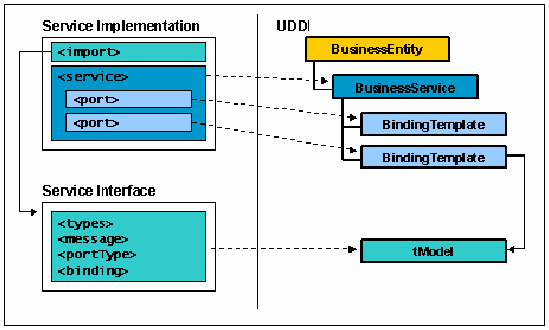

รูปที่ 2-9 การประกาศและค้นหาเอกสาร WSDL ใน UDDI

